General information  Swimming Canada rules govern this competition. Competition Rules or procedures contained in this meet information package supersede those found within the Swimming Canada Rule book.  This meet is open to all Swim NB registered swimmers.  Host: Sackville Swim Club  Location: Mount Allison Athletic Centre, 50 York Street, Sackville, NB  Pool: 6 lanes, 25m competition pool  Organizing committee  Meet manager: Corinna Power  comapo27@gmail.com  Official coordinator: Paul Berry  Referee: Paul Berry  Technical meeting: December 15th @ 8AM in lifeguard office  Entry deadline: Thursday, December 12th.  All entries must be submitted via the Meet list on-line entries system https://www.swimming.ca/meetList.aspx  Once an entry file is uploaded, the entry system will automatically email a confirmation of entries. Once received the club has 24 hours to review this file and make corrections/modifications to entries.  Late entries may be accepted after the entry deadline at the discretion of the meet manager.  Entry Fee  Flat fee of $25.00 per swimmer.  Fees are due at the start of warm-up. Please make cheques payable to: Sackville Swim Club  Awards  All swimmers that beat their personal best time should receive a Best time ribbon.  Fun prizes shall be received throughout the meet.  Standards  Swimmers may swim any event, regardless of time standards.  Entry limit  Swimmers may swim up to 4 individual events + relays.  Coaches  Coaches must be registered with the CSCTA and Swimming Canada.  Competition information  Swimming Canada competition warm-up safety Procedures will be applied. The full document is printed at the end of this document.  Timed Finals  All events will be swum Open senior seeded as timed finals  Relays  Clubs are encouraged to submit relay names with their entries via the SNC entry system. Changes will be accepted up to 30 minutes before the relay is scheduled to start.  Para Swimming: all swimmers with a disability are welcome to this meet.  Scratches  Please email all pre-meet scratches prior to: comapo27@gmail.com before December 6th at midnight.  Post deadline scratches can be sent anytime, however no refunds will be issued after the scratch deadline has passed.  Additional Information:  Flash photos are prohibited at the time of the starts for each heat.  The pool deck area is limited to the swimmers, coaches, officials and meet organizers.  This is a peanut and nut free meet due to some swimmers having severe allergies. Please no peanut or nut products on the pool deck or in the changing rooms.  Canteen: No canteen available  Parking: Free parking along Lansdowne Street and York Street  This document has been prepared in English and translated to French. Where there is a discrepancy between the two versions, the English version shall be applied. | Généralités  Ce sont les règles de Natation Canada qui régissent cette compétition. Les règles ou procédures décrites dans la présente trousse d'informations sur la rencontre prévalent sur celles qui se trouvent dans les règlements de Natation Canada.  Cette compétition est ouverte aux nageurs inscrits à Natation NB.  Hôte : Sackville Swim Club  Coordonnées des installations : Mount Allison Athletic Centre, 50 York Street, Sackville, NB  Bassin : Bassin de compétition de 25m comptant 6 couloirs  Comité organisateur:  Directeur/Directrice de la rencontre: Corinna Power comapo27@gmail.com  Coordonnateur des officiels : Paul Berry  Juge arbitre : Paul Berry  Réunion technique: 8 décembre @ 8AM l’office de sauveteurs  Date limite des inscriptions : Jeudi, le 12 décembre.  Toutes les inscriptions doivent se faire en ligne dans le système d’inscription en ligne-  https://www.swimming.ca/fr/evenements-resultats/rencontres-a-venir-en-cours/  Une fois un fichier d’inscription téléversé, le système enverra automatiquement un courriel de confirmation des inscriptions. Après la réception de ce courriel, les clubs auront 24 heures pour faire l’examen du fichier et y apporter des corrections ou modifications.  Les inscriptions tardives peuvent être acceptées après la date limite des inscriptions à la discrétion de la directrice de la rencontre.  Frais d’inscription  Tarif forfaitaire de $25.00/nageur. Les frais d’inscription doivent être payés avant le réchauffement de la session.  Veuillez payer par chèque à l’ordre de : Sackville Swim Club  Mérites :  Cette compétition est pour de prix d’amélioration. Toutes les nageuses et tous les nageurs qui améliore leurs temps personnels reçoivent un ruban de Meilleur temps.  Normes de compétition  Un nageur peut participer dans tous les épreuves, mêmes s’ils ont des standards.  Limite  4 épreuves/nageur + relais.  Entraîneurs  Tous les entraîneurs doivent être inscrit auprès de L’ACEIN.  Renseignement sur la compétition  Veuillez noter que les procédures de sécurité de Natation Canada en période d’échauffement pré-compétition seront en vigueur. Le document complet est imprimé à la fin de ce document.  Finale par le temps  Toutes les épreuves seront nagées finales par le temps et seront nagées en ordre de temps  Relais  Les clubs sont encouragés de soumettre le nom des nageurs de relais avec le fichier d’inscription. Les modifications au relai seront acceptées jusqu’à 30 minutes avant le début du relais.  Épreuves Para : Toutes les nageuses et tous les nageurs para sont bienvenu dans la division Première.  Retraits  Avant la rencontre veuillez soumettre tous les retraits par courriel : comapo27@gmail.com avant le 6 décembre a minuit.  Les retraits tardifs peuvent être soumise le jour de la compétition mais ils ne sont pas remboursables.  Information supplémentaire :  Les appareils photographiques à éclair sont interdits durant les départs de chaque vague.  Le bord de la piscine est limité aux nageurs, entraîneurs, officiels ainsi qu’aux organisateurs de la rencontre.  Cette rencontre sera sans arachides ou autres noix, S.V.P. apportez aucuns produits contenant des arachides et/ou noix sur le bord de la piscine ou dans les vestiaires.  Cantine : Aucune cantine n’est disponible.  Stationnement : Gratuit sur Lansdowne et York.  Ce document a été rédigé en anglais et traduit en français. S’il y a des divergences entre les deux versions, c’est la version anglaise qui sera appliqué.

Events / Épreuves
Warmup 8h10am to 8h55am / Échauffement 08h10 à 08h55
Start 9h00am / Début 9h

Santa’s Duel in the Pool
4x50 « Winter Fun » Free Relay
50 Free / Libre
25 Back / Dos
50 Breast / Brasse
25 Fly / Papillon
100IM / QNI
50 Back / Dos
25 Free / Libre
200IM / QNI
50 Fly / Papillon
25 Breast / Brasse
4x50 « Snowball » Free Relay

Open Meet

No standard.
Swimmers may swim events in which they have NB “A” standard
Swimmers may enter a maximum 4 events + relays

Le nageur/la nageuse n’a pas besoin de standard pour rentrer dans cette compétition.
Un nageur peut pas nager une épreuve dans lequel il a un standard NB ‘’A’’
Les nageurs pourront nager jusqu’à quatre (4) épreuves individuelles + le relais

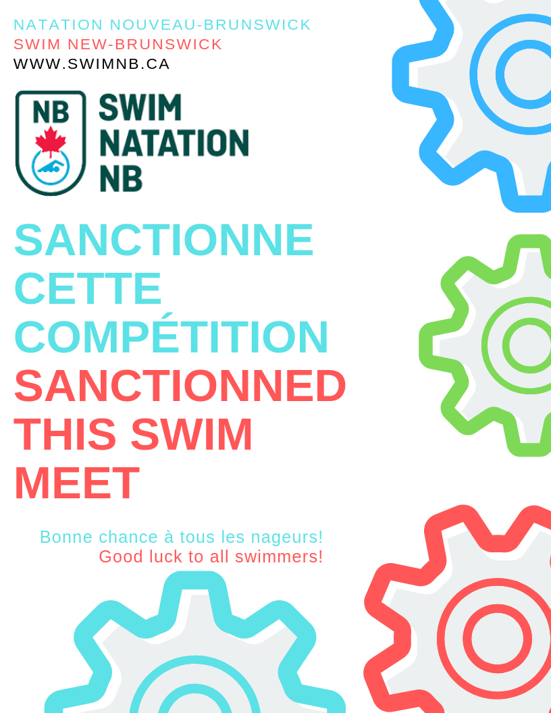
COMPETITION WARM-UP SAFETY PROCEDURES

Meet Management for all sanctioned Canadian swimming competitions must ensure the following safety procedures are applied. It is incumbent on coaches, swimmers, and officials to work together to comply with these procedures during all scheduled warm-up periods. Coaches are requested to encourage swimmers to cooperate with Safety Marshals.

GENERAL WARM-UP:
- Swimmers must enter the pool FEET FIRST in a cautious manner, entering from a start or turn end only and from a standing or sitting position.
- Running on the pool deck and running entries into the pool are prohibited.
- Meet Management may designate the use of sprint or pace lanes during the scheduled warmup time. Any such lane usage must be communicated through a pre-competition handout, an announcement or deck signage.
- Diving starts shall be permitted only in designated sprint lanes. Only one-way swimming from the start end of sprint lanes is permitted.
- Pools with backstroke starting ledges available may offer a designated lane for backstroke starts, at meet management’s discretion. (This is not mandatory if not enough general lane space is available for the number of swimmers in the meet.)
- Notices or barriers must be placed on starting blocks to indicate no diving during warm-up.

EQUIPMENT:

- Kick Boards, Pull-Buoys, Ankle Bands, and Snorkels are permitted for use in the main warm-up pool during warm-up.
- Hand paddles and flippers are permitted for use in a secondary warm-up pool only (where available), at meet management’s discretion and recommended only for higher level or senior competitions.
- At meet management’s discretion and based on available space, the Meet Manager may permit use of tubing or cord assisted sprinting in designated lanes and during specific times of the warm-up only. It is recommended that this only be allowed in secondary warm-up pools as space allows. Coaches are responsible for equipment reliability and use. This is recommended only for higher level or senior competitions

VIOLATIONS:
It is recognized that there is a level of interpretation and common sense that must be applied when applying these guidelines. Diving headfirst quietly into an empty pool at the start of warm-up is not the same as diving headfirst into a crowded lane. Judgment and context are required.
- Swimmers witnessed by a Safety Marshal diving or entering the water in a dangerous fashion may be removed without warning from their first individual event following the warm-up period in which the violation occurred and the alternates in that event notified should that event be a final. They may also receive a verbal warning from the Safety Marshal. Swimmers receiving verbal warnings will have their names and clubs registered with the Meet Manager.
September 26, 2016 1

- In the case of a second offense during the same competition the swimmer may be removed from the remainder of the competition.

SAFETY MARSHALS:
The Safety Marshal is a trained position designated by Meet Management. Safety Marshals shall: • Be visible by safety vest.
- Be situated at each end of the competition pool and when applicable, similarly situated in designated warm-up pools when pre-competition warm-ups are scheduled.
- Actively monitor all scheduled warm-up periods.
- Ensure participants comply with warm-up safety procedures and report violations to the Referee.

Depending on the level of competition, Safety Marshals have a role to help work with coaches and swimmers to ensure a safe warm-up environment. This may include educating a younger swimmer on the rules or communicating a concern to a coach.

Judgment, tact and confidence is required and therefore the Safety Marshal should ideally be a more experienced official.

PARA-SWIMMER NOTIFICATION:
Coaches are requested to notify Safety Marshals of any Para-swimmers participating in warm-ups where necessary and at the coach’s discretion.

The following statement must appear in all Swimming Canada sanctioned meet information and posted notices:

“SWIMMING CANADA COMPETITION WARM-UP SAFETY PROCEDURES WILL BE IN EFFECT AT THIS MEET.”

PROCÉDURES DE SÉCURITÉ POUR
L’ÉCHAUFFEMENT EN COMPÉTITION

Pour toutes les compétitions sanctionnées de natation canadienne, la direction de la compétition doit s’assurer que les procédures de sécurité sont appliquées. Les entraineurs, nageurs et officiels sont responsables de respecter ces procédures pendant toutes les périodes d’échauffement prévues. On demande aux entraîneurs d’encourager les nageurs à coopérer avec les contrôleurs à la sécurité.

ÉCHAUFFEMENT:
- Les nageurs doivent entrer dans l’eau de manière prudente LES PIEDS EN PREMIER, en entrant du côté des départs ou des virages seulement, d’une position debout ou assise.
- Courir sur le bord de la piscine ou entrer dans le bassin en courant est interdit.
- La direction peut désigner des couloirs de vitesse ou de rythme pendant la période d’échauffement. Une telle utilisation du couloir doit être communiquée par un avis pré compétition, une annonce ou une affiche sur le bord de la piscine.
- Il est permis de plonger dans les couloirs de vitesse désignés seulement. Seule la natation à sens unique est permise dans les couloirs de vitesse.
- Les piscines ayant les appuis de départ de dos pourront offrir un couloir pour les départs de dos. Ceci est à la discrétion du directeur de rencontre (ce n’est pas une procédure obligatoire s’il n’y a pas assez de couloirs disponibles pour le nombre de nageurs.)
- Des avis ou des barrières doivent être placés sur les plots de départ pour indiquer que les plongeons sont interdits pendant l’échauffement.

ÉQUIPEMENT:
- Les planches, les flotteurs de résistance, les élastiques aux chevilles et les tubas peuvent être utilisés pendant l’échauffement.
- Les palettes et les palmes sont permises dans le bassin d’échauffement secondaire seulement (le cas échéant). Ceci est à la discrétion du directeur de rencontre et recommandé pour les compétitions de haut niveau ou seniors.
- À sa discrétion, le directeur de rencontre peut permettre l’utilisation des tubes élastiques ou d’une corde d’assistance dans les couloirs spécifiés et à un moment précis de l’échauffement et selon l’espace disponible. Il est recommandé de seulement le permettre dans la piscine d’échauffement secondaire. Les entraîneurs sont responsables de la fiabilité et de l’utilisation de l’équipement. Ceci est recommandé pour les compétitions de haut niveau ou seniors.

INFRACTIONS :
Bien entendu, un certain niveau d’interprétation et de bon sens doit être employé à l’application de ces directives. Plonger dans une piscine inoccupée au début de l’échauffement n’est pas la même chose que de plonger dans une piscine bondée de nageurs. Le jugement et le contexte doivent être considérés.
- Les nageurs pris à plonger ou à entrer dans l’eau de façon dangereuse pourraient être retirés sans avertissement de leur première épreuve individuelle à la suite de l’échauffement, au cours

26 septembre 2016

- Si une deuxième offense est constatée au cours de la même compétition, le nageur peut être retiré de la compétition.

CONTRÔLEUR DE LA SÉCURITÉ :
Les contrôleurs de la sécurité ont reçu une formation et ce poste est désigné par la direction de la compétition. Les contrôleurs de la sécurité doivent:
- Être visibles en portant une veste de sécurité
- Être situés à chaque extrémité du bassin de compétition et, lorsque c’est applicable, être situés de manière similaire dans les bassins d’échauffement désignés.
- Surveiller activement toutes les périodes prévues d’échauffement.
- S’assurer que les participants respectent les procédures de sécurité lors de l’échauffement et rapporter les infractions au juge-arbitre.

Selon le niveau de la compétition, les contrôleurs à la sécurité doivent travailler avec les entraîneurs et les nageurs pour s’assurer d’un environnement sécuritaire pendant l’échauffement. Cela peut inclure l’explication des règlements aux jeunes nageurs ou de démontrer ses préoccupations à l'entraîneur.

Le jugement, le tact et la confiance sont de guises et donc le contrôleur à la sécurité devrait être un officiel expérimenté.

AVIS À PROPOS DES PARA NAGEURS :
S’il y a lieu, on demande aux entraîneurs d’aviser les contrôleurs à la sécurité si des para nageurs participent à l’échauffement, ceci est à la discrétion de l'entraîneur.

La déclaration suivante doit apparaître dans toutes les trousses d’information des compétitions sanctionnées de Natation Canada et les avis affichés:

« LES PROCÉDURES DE SÉCURITÉ DE NATATION CANADA POUR LES ÉCHAUFFEMENTS DES COMPÉTITIONS SERONT EN VIGUEUR DURANT CETTE COMPÉTITION »

